ĐÁP ÁN
(Điều khiển lập trình: HKII, 2015)
Câu 1: (1đ)
Cho biết được ý nghĩa của các đèn: 0,5đ
Giải thích được sự khác nhau của RUN và RUN-P: 0.5đ
Câu 2: (1đ)
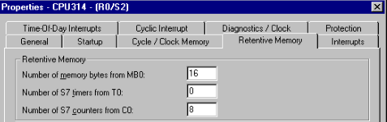

16: Có tổng cộng 16 Byte memory được nhớ trong vùng nhớ Retentive bắt đầu là MB0
0: Có tổng cộng 0 Timer được nhớ trong vùng nhớ Retentive bắt đầu là T0
8: Có tổng cộng 8 counter được nhớ trong vùng nhớ Retentive bắt đầu là C0
Trả lời đúng 3 ý trên: 1đ
Trả lời sai 1 ý trừ 0,5đ
Câu 3: (2đ)
Lập trình đúng mỗi NW: 0,5đ
Kết nối ngõ ra đúng: 0,5đ
Kết nối ngõ vào đúng: 0,5đ

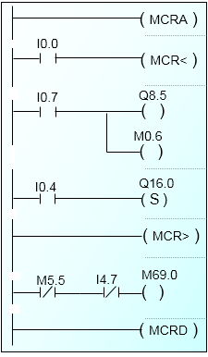
Câu 4: (1,5đ)
(MCRA): Khai báo mở một MCR
(MCR<): Khai báo mở một con
(MCR>): Khai báo đóng một con
(MCRD): Khai báo đóng một MCR
Trả lời đúng 4 ý trên: 1đ, sai mỗi ý trừ 0,25đ

Tiếp điểm I0.0 là tiếp điểm master, nó có ý nghĩa khống chế đoạn chương trình con (I0.0 = 1 thì chu7o7gn trình con bên trong mới hoạt động được): 0,5đ

Câu 5: (1,5đ)
Thông số chân TV của Timer: DB4.DBW2
Câu 6: (3đ)
Có nhiều phương án, một trong những phương án hiệu quả là sử dụng 1 bộ đếm, 4 bộ so sánh bằng số nguyên để thực hiện.
Sử dụng sai một thành phần trong chương trình trừ 0,5 điểm

Trần Kế Thuận

